MANUAL DE USUARIO

Esta es la interfaz del programa debe ingresar como admin o puede crear un nuevo usuario,

Si ingresa como admin puede acceder a este menú, en el cual puede realizar reportes, y puede manejar departamentos y regiones, y también kioscos para asignarlos a los usuarios

En la parte de manejos de departamentos se pueden asignar regiones y puede modificar los precios de cada región.

En el apartado de kioscos se pueden crear unos para guardar y asignárselo a un usuario.

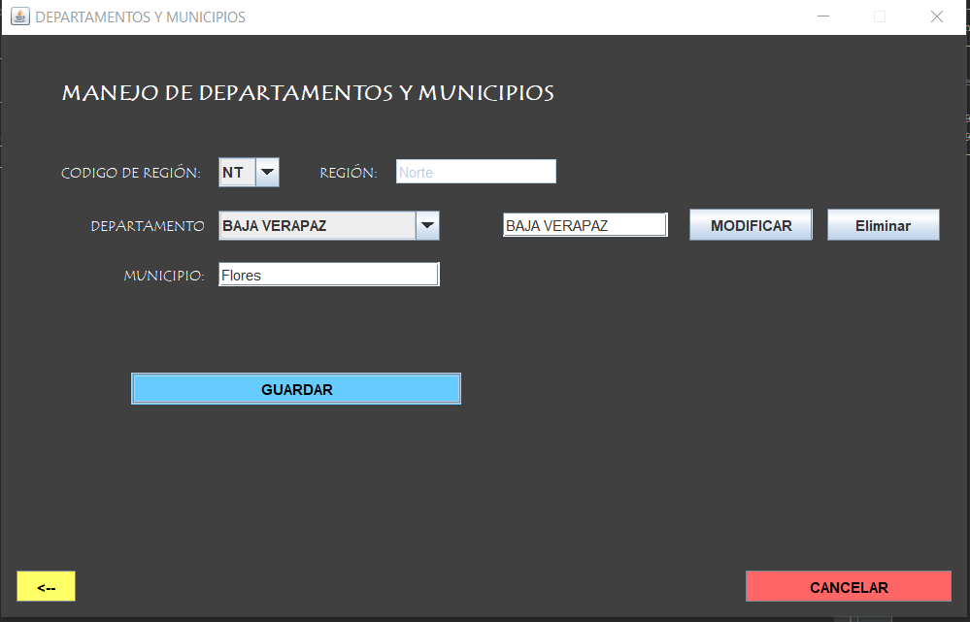Y en el manejo de los departamentos y municipios se pueden agregar mas departamentos a cada formulario.

Existen dos variantes de crear usuario uno para el usuario el cual solo puede agregar kiosco y uno para ser admin.

Es te es la interfaz para el usuario la cual tiene la opción de ver su perfil, y la parte final para cotizar.

En este form se pueden llenar datos esenciales, los cuales ya están predeterminados, con datos como cantidad de paquetes y determinar los tamaños,

en este apartado muestra los datos para que se puedan agregar os datos de facturación

por último se selecciona el método de pago también se paga y genera la orden de generar una factura o guía.

MANUAL TECNICO

Esta interfaz verifica que cada usuario exista y si no existe permite crear uno,

Si ingresa como admin puede acceder a este menú, en el cual puede realizar reportes, y puede manejar departamentos y regiones, y también kioscos para asignarlos a los usuarios

En la parte de manejos de departamentos se puede guardar a una lista los departamentos y por medio de variables se puede almacenar los precios para poder usarlos en los en la cotización.

En el kiosco se almacenan los datos en una lista para luego usarlos en la asignación de perfil.

Y en el manejo de los departamentos y municipios se pueden agregar más departamentos a cada formulario para usarlos posteriormente en la cotización.

Existen dos variantes de crear usuario uno para el usuario el cual solo puede agregar kiosco y uno para ser admin.

Es te es la interfaz para el usuario la cual tiene la opción de ver su perfil, y la parte final para cotizar enviándolos a cada uno con un form asignado .

En este form se pueden llenar datos esenciales, los cuales ya están predeterminados, con datos como cantidad de paquetes y determinar los tamaños evaluando las operaciones necesarias y mostrarlos en un textfield,

en este apartado muestra los datos para que se puedan agregar os datos de facturación

por último se selecciona el método de pago también se paga y genera la orden de generar una factura o guía la cual se puede descargar en los archivos de la computadora

